Seznam souřadnic (S-JTSK) Č.bodu Souřadnice pro zápis do KN
Y X Kód kv.
------------------------------------
1 773195.74 1103962.96 3
2 773197.73 1103963.07 3
3 773194.73 1103963.59 3
4 773168.60 1103962.49 3
5 773126.14 1103960.54 3
6 773222.86 1103617.46 3
7 773273.82 1103567.39 3
8 773224.76 1103610.45 3
9 773225.11 1103611.77 3
10 773227.70 1103606.30 3
11 773232.21 1103598.61 3
12 773235.79 1103593.91 3
13 773241.69 1103587.17 3
14 773249.54 1103580.35 3
15 773254.13 1103577.04 3
16 773261.06 1103572.91 3
17 773264.22 1103571.29 3
18 773270.05 1103568.65 3
19 773281.43 1103565.25 3
20 773287.37 1103564.17 3
21 773293.45 1103563.59 3
22 773302.41 1103563.32 3
23 773314.38 1103564.97 3
24 773323.31 1103567.18 3
25 773331.57 1103570.52 3
26 773336.88 1103573.21 3
27 773344.56 1103577.92 3
28 773351.73 1103583.41 3
29 773358.01 1103589.68 3
30 773384.72 1103589.94 3
31 773402.95 1103589.69 3
32 773407.89 1103899.51 3
33 773407.06 1103908.94 3
34 773391.42 1103821.79 3
35 773396.26 1103697.96 3
36 773401.60 1103613.90 3
37 773197.18 1103766.76 3
38 773176.19 1103819.91 3
39 773197.31 1103929.09 3
40 773197.76 1103962.28 3
41 773400.29 1103892.48 3
GEOMETRICKÝ PLÁN  pro  vymezení rozsahu věcného břemene k části pozemku |  | Geometrický plán ověřil autorizovaný zeměměřický inženýr: | Stejnopis ověřil autorizovaný zeměměřický inženýr:
 |  | Jméno, příjmení:  XXX | Jméno, příjmení:
 |  | Číslo položky rejstříku autorizovaných  zeměměřických inženýrů: 2197/03 | Číslo položky rejstříku autorizovaných zeměměřických inženýrů:
 |  | Dne: 10. února 2025 Číslo: a-18/2024 | Dne: Číslo:
 |  | Náležitostmi a přesností odpovídá právním předpisům. | Tento stejnopis odpovídá geometrickému plánu v elektronické podobě  uloženému v dokumentaci katastrálního úřadu.
Vyhotovitel: Ingera Písek s.r.o.  Jeronýmova 906/47 397 01 Písek  Tel.: 382 210 634, 777 739 691 |  | Katastrální úřad souhlasí s očíslováním parcel.  XXX  KÚ pro Jihočeský kraj KP Písek  PGP 128/2025-305 2025.02.13 13:26:47 +01'00' | Ověření stejnopisu geometrického plánu v listinné podobě.
Číslo plánu: | 485-1/2025 |  | Ověření stejnopisu geometrického plánu v listinné podobě.
Okres: | Písek |  | Ověření stejnopisu geometrického plánu v listinné podobě.
Obec: | Lety |  | Ověření stejnopisu geometrického plánu v listinné podobě.
Kat. území: | Lety |  | Ověření stejnopisu geometrického plánu v listinné podobě.
Mapový list: DKM
Dosavadním vlastníkům pozemků byla poskytnuta možnost seznámit se v terénu s průběhem navrhovaných nových hranic, které byly označeny předepsaným způsobem:
---

42 773398.02 1103882.19 3
43 773402.26 1103602.06 3
44 773402.73 1103593.64 3
45 773402.93 1103590.11 3
46 773220.85 1103620.52 3
47 773190.04 1103891.53 3
48 773191.93 1103963.47 3
49 773104.90 1103959.41 3
50 773194.89 1103967.11 3
51 773168.28 1103965.92 3
52 773124.35 1103963.93 3
53 773088.09 1103962.01 3
54 773187.77 1103966.79 3
55 773153.06 1103965.23 3

Druh věcného břemene: dle smlouvy Oprávněný: dle smlouvy
VÝKAZ DOSAVADNÍHO A NOVÉHO STAVU ÚDAJŮ KATASTRU NEMOVITOSTÍ
Dosavadní stav |  |  |  |  | Nový stav
Označení pozemku  parc. číslem | Výměra parcely |  |  | Druh pozemku | Označení pozemku  parc. číslem | Výměra parcely |  |  | Druh pozemku | Typ stavby | Způs. určení  výměr | Porovnání se stavem evidence právních vztahů
 |  |  |  |  |  |  |  |  |  |  |  | Díl přechází z pozemku označeného v |  | Číslo listu vlastnictví | Výměra dílu |  |  | Označení dílu
Označení pozemku  parc. číslem |  |  |  | Způsob využití | Označení pozemku  parc. číslem |  |  |  | Způsob využití | Způsob využití
Označení pozemku  parc. číslem | ha | m 2 |  | Způsob využití | Označení pozemku  parc. číslem | ha | m 2 |  | Způsob využití | Způsob využití | Způs. určení  výměr | katastru  nemovitostí | dřívější poz.  evidenci | Číslo listu vlastnictví | ha | m 2 |  | Označení dílu
987/1  992/7  992/8  995/9  1766  1767  1842 |  |  |  |  |  |  |  |  |  |  |  | 987/1  992/7  992/8  995/9  1766  1767  1842 |  | 1  1  1  1  1  1  1

Přehled kladu listů
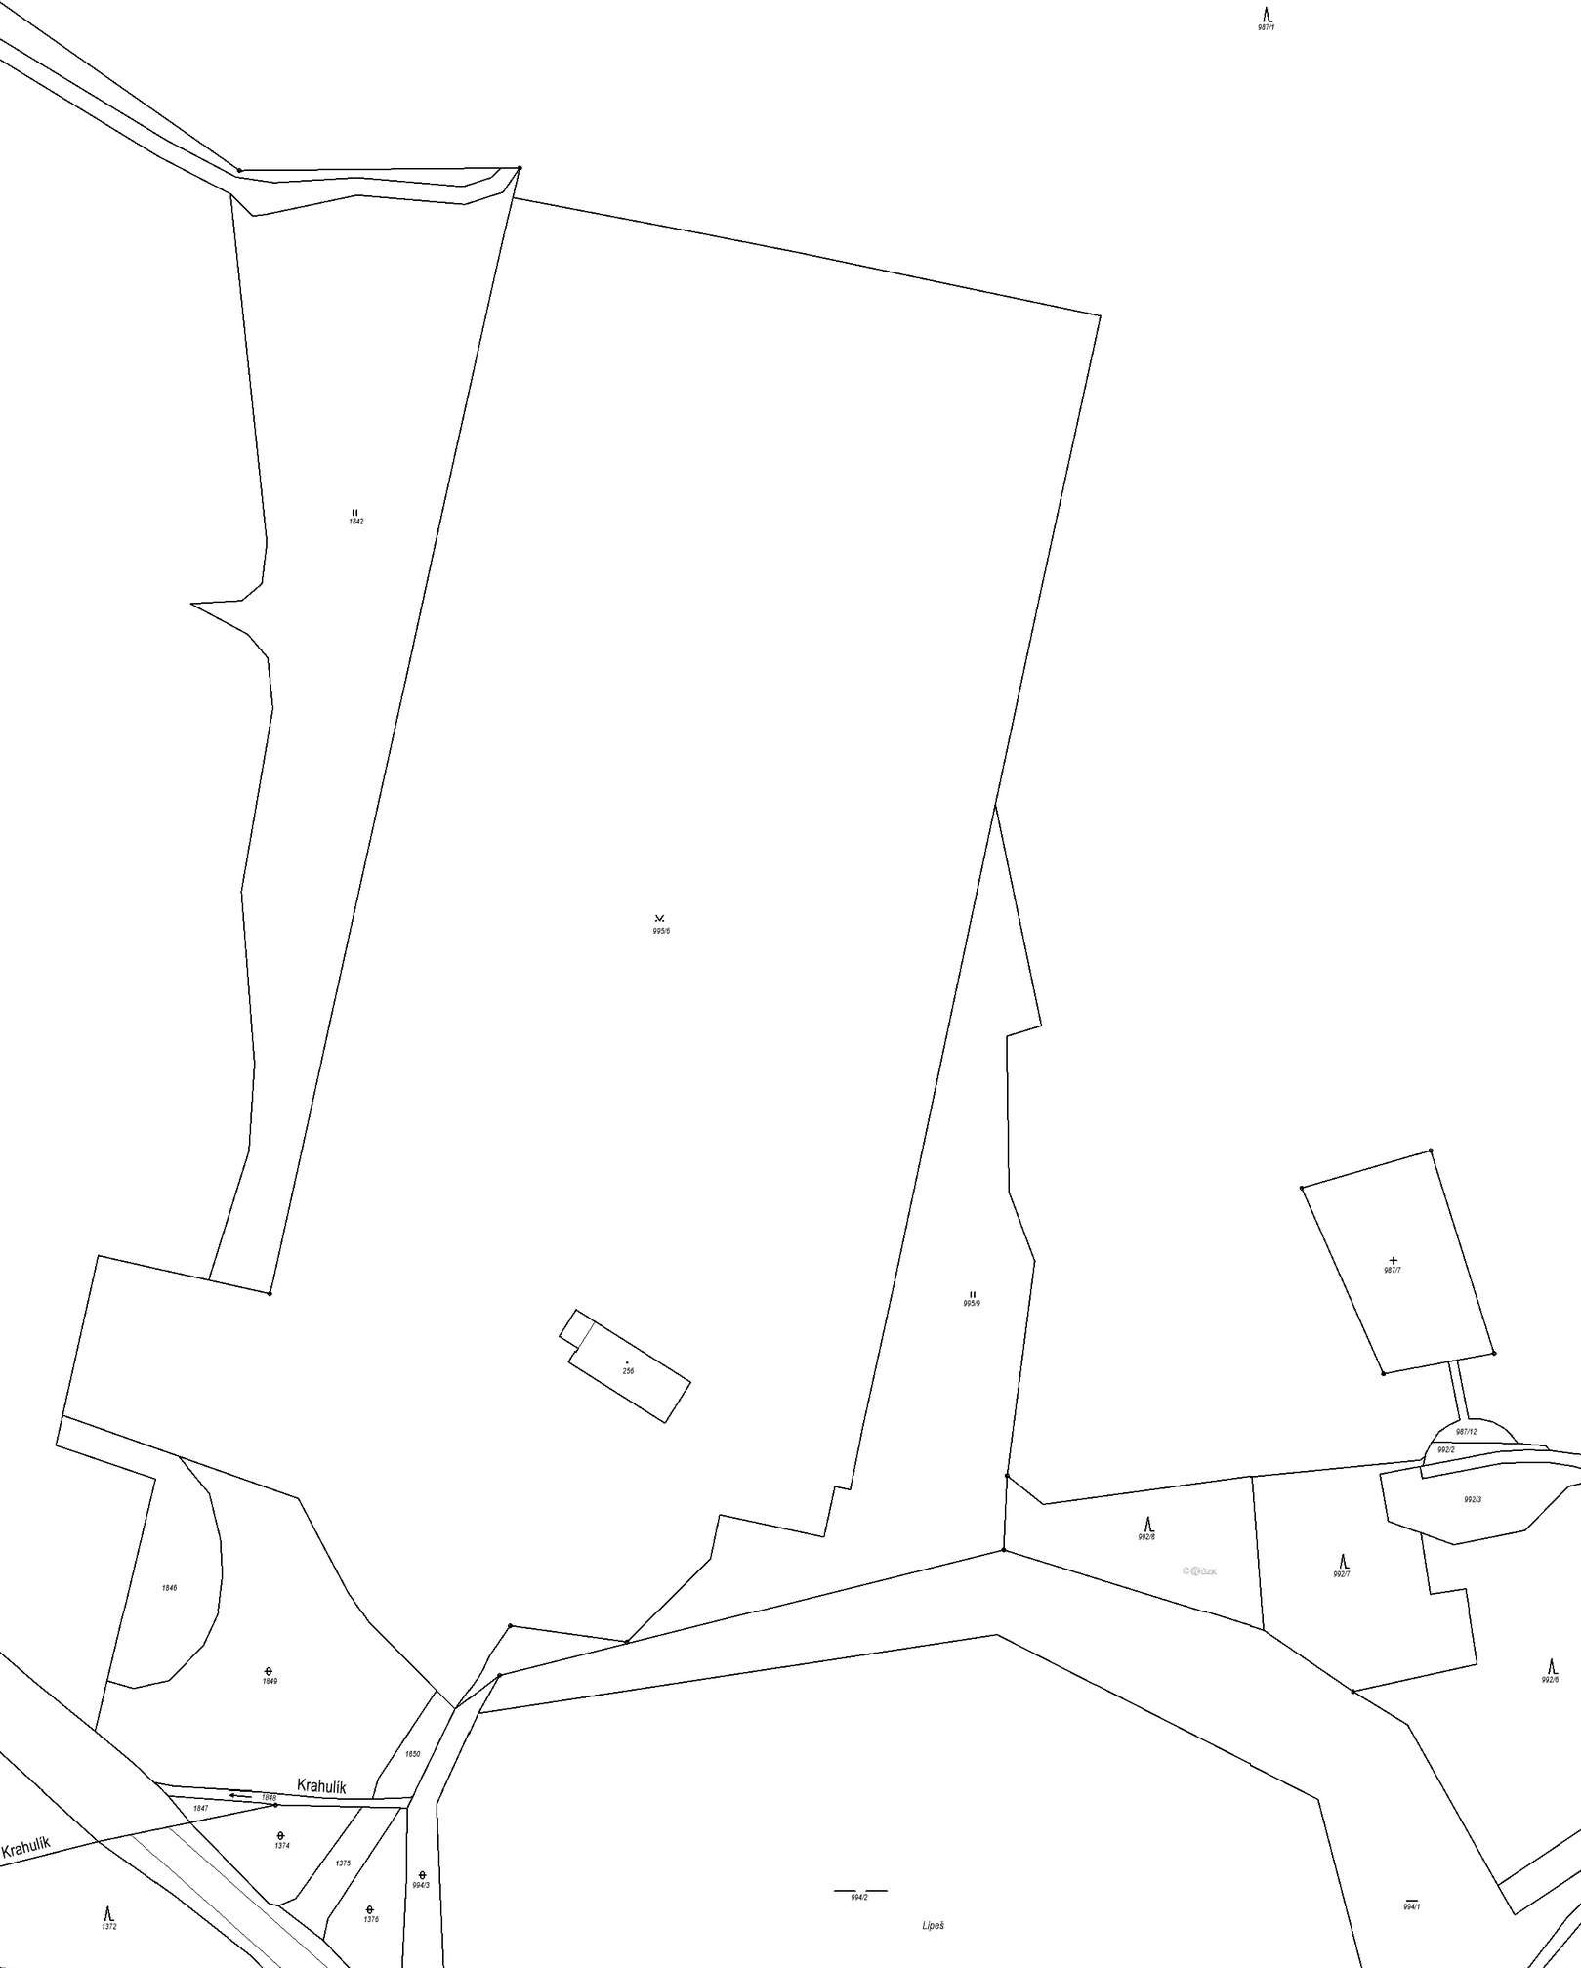


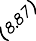
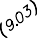
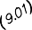
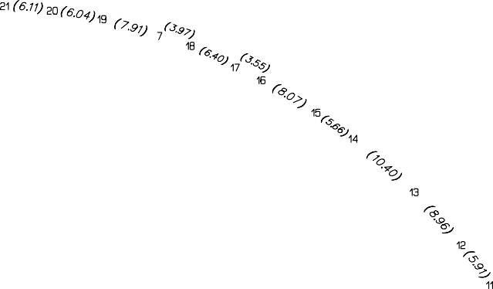


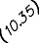



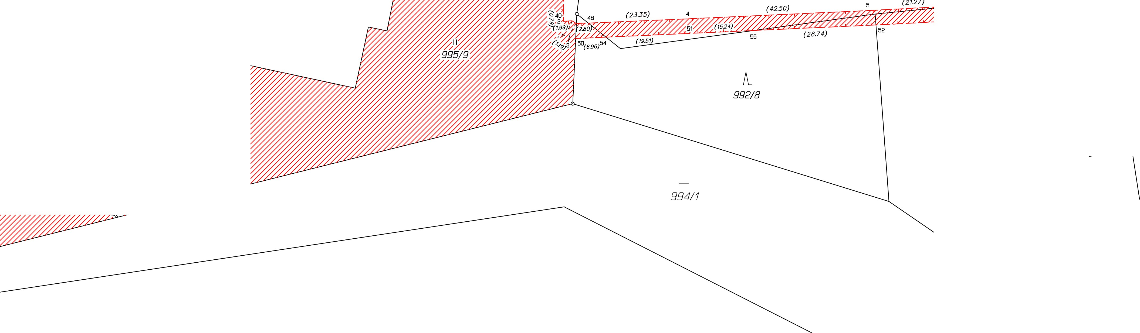
.v
995/6
!L
987/1
!L
99,?/7

1
53



